**1.better-scroll**

（1）bs在包含请求数据scrollheight计算bug问题，即可能数据还没加载完却计算出了scrollheight导致滚动高度不足滚动卡顿。

解决方案为：在所有图片请求完成时利用scroll.refresh()方法。

（2）监听图片加载完成为@load事件。关于事件的传递有一种方法叫做总线事件，即子组件先通过this.$bus.$emit(事件名，可选参数)发送事件，而父组件通过this.$bus.$on(事件名，回调函数(函数可以传可选参数))。当然$bus要在main.js中定义Vue实例的原型。



（3）事件总线中取消全局事件监听为,this.$bus.$off(事件名，回调函数)，如果不传回调函数则会取消所有该事件的监听，而加个回调函数就可以限制在某个组件内。

（4）关于短时间内频繁请求问题可以进行防抖处理，具体操作为

先封装防抖函数，之后将想要防抖的操作传递给函数参数，之后执行即可。我认为原理在于防抖函数里返回函数里的timer引用的是外部函数的闭包，因此每次执行都引用的是同一个timer，故可以检测timer是否存在并进行消除然后重新赋值以此达到防抖效果。

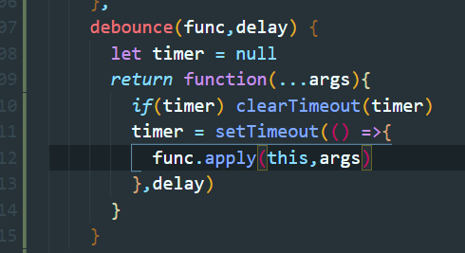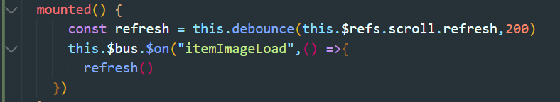

（5）scroll对象有个y属性，可以取得当前滚动y方向的坐标值

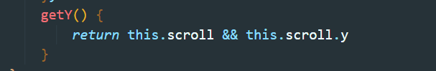

（6）有时会出现以前代码可以现在却不行的问题，这可能是库的版本问题

例如该项目中1.15版本scrollto有问题，进行了版本回退到1.13版本

**2、tab-control**

Vue中通过组件取得模板元素时，可以通过$el

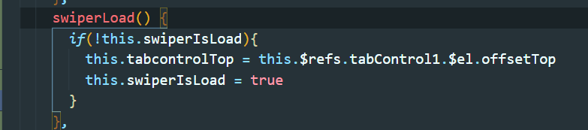

**3、vue-router**

通过go(-1)或者back方法可以返回上一页，this.$router.back()/go(-1)

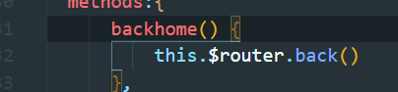

**4、视口大小**

有个单位叫vh,100vh一般就表示占满整个视口的大小，高度单位。

**5、js格式化时间错**

因为一般服务器传回的都是时间戳格式的时间数据，因此需要利用格式化函数来处理它。一般是通过过滤器的方式进行调用。’’yyyy-MM-dd hh:mm:ss’’，固定格式字母不能改动。

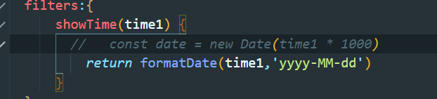



**6、混入（mixins）**

混入一般是为了减少代码，而且减少的是生命周期函数或者data里的变量，components注册等都可以。一般流程为：先定义混入对象，并在对象内部写上要混入的代码，当然如果混入代码中包含别的外部函数要先导入

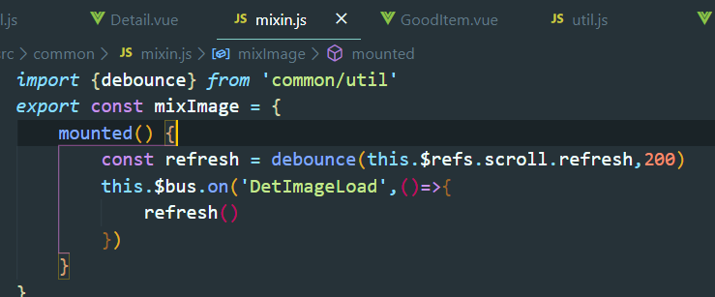

再需要的组件中导入混入对象，并定义mixin属性为数组形式，在数组中传入我们导入的对象，之后在之前的类似mounted函数中删除相同代码即可，因为加上混入会执行两次相同函数。

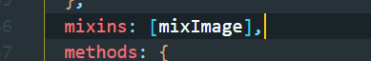

**7、初步渲染$nextTick()和offsetTop问题**

在数据刚传过去时还未开始渲染，之后开始初步渲染一般是指渲染div这种大框架不包括图片，这时可以给它传个回调函数用于初步渲染后进行相应的处理。

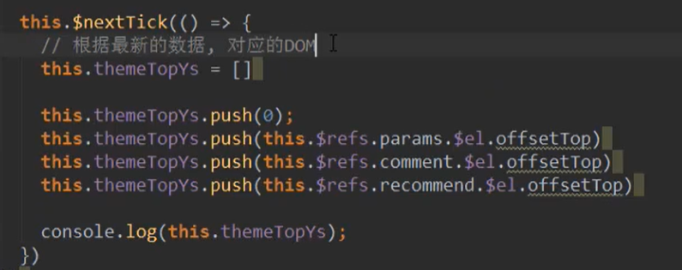

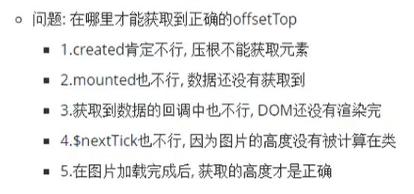

**8、vuex**

（1）mutations中的方法一般只做单一处理，当发现完成了多个操作时应该将其定义到actions中，并单独抽出几个mutations方法。

（2）写项目时记得抽离mutations，actions等文件

（3）getters的更简便用法，可以映射到组件的computed属性上，步骤为先从vuex中导入 import {mapGetters} from ‘vuex’，之后在computed中书写有数组和对象两种形式，当然这里的getters属性是已经在store的index.js文件中注册过的

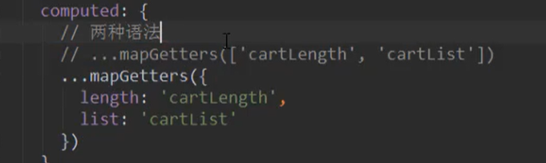

（4）actions里的方法也可以类似getters里的计算属性一样映射到组件中

**9、toast消息弹窗组件封装以及更高级的使用方法**

（1）先进行普通封装

即封装成一个组件，点击时v-show为true并设置定时器于一定时长后关闭。

（2）高级封装

因为该组件用的实在过于频繁，因此我们可以将它利用插件的那种形式在最开始就进行安装，在原型上定义属性，这样在我们想要用时可以随时进行使用。本质上的目的是为了可以通过vue实例直接调用该组件对象。步骤为：

在toast文件夹下新建index.js文件，内容为下图。导入组件对象并导出一个对象设置它的install函数，因为Vue.use会默认调用对象的install函数，该函数被调用时会默认传个Vue

实例参数，之后再通过extend方法进行继承，通过$mount方法将该组件对象挂载到创建的元素上，再在Vue的原型上定义该属性即可。

注意：该高级封装toast组件也进行了重写，定义了一个showMessage方法来方便调用并改变它的属性。

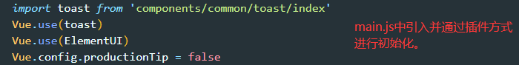

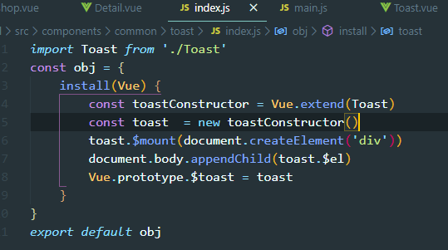

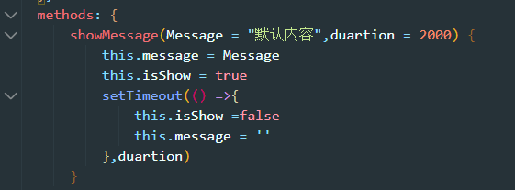

**10、解决移动端300ms延迟问题**

使用fastclick：

（1）npm install fastclick –save

（2）main.js中，import FastClick from ‘fastclick’

（3）FastClick.attach(document.body)

**11、图片懒加载**

即图片需要用到时再加载使得页面加载更快并帮用户减少流量，当然该功能视公司自己决定。一般通过lazy-load框架进行完成。

（1）npm install vue-lazyload --save

（2）main.js中 import VueLazyLoad form ‘vue-lazyload’

（3）Vue.use(VueLazyLoad)，可以传参数例如占位图，加载失败图等，可以参见github

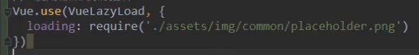

（4）将图片的 :src 改为 v-lazy

**12、单位转化**

项目完成后，可以利用插件将px转化成vw/vh或者rem，可以自行搜索。